1. Задание 1.1
Рассмотрите фотографии с изображением представителей различных объектов природы.
Подпишите их названия, используя слова из предложенного списка: бактерии, лишайники, животные.
Занесите ответы в поля для ввода.

А. ______________ Б._______________ В. ___________________

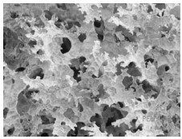 | 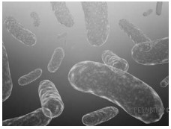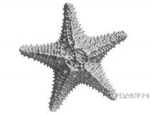
А. | Б. В.
2. Задание 1.2
Два из изображённых на фотографиях объекта объединены общим признаком. Выпишите название объекта, «выпадающего» из общего ряда. Объясните свой выбор.
3. Задание 1.3
В приведённом ниже списке даны характеристики объектов живой природы. Все они, за исключением одной, относятся к характеристикам объекта, изображённого в задании 1.1 над буквой В. Выпишите эту характеристику, которая «выпадает» из общего ряда. Объясните свой выбор.
Фотосинтез, активный образ жизни, клеточное строение, половое размножение.

4. Задание 2.1
Новорождённый ребёнок способен открывать и закрывать глаза. Найдите в приведённом ниже списке и запишите название этого процесса.
Рост, фотосинтез, движение, выделение.
5. Задание 2.2
В чём заключается значение этого процесса для человека?

6. Задание 3.1
Выберите из приведённого ниже списка два примера оборудования, которые следует использовать для исследования строения семени пшеницы в лаборатории.
Список приборов:
1) видеоловушка
2) чашка Петри
3) напольные весы
4) бинокль
5) цифровой микроскоп
Запишите в таблицу номера выбранных примеров оборудования.

7. Задание 3.2
Знаниями в области какой биологической науки Вы воспользуетесь, проводя такое исследование?

8. Задание 4.1
Какой тип тканей выполняет защитную функцию и находится на поверхности стеблей, корней и листьев?
Ответ запишите одним прилагательным в именительном падеже.

9. Задание 4.2
Как называется мощная покровная ткань, образующаяся в стволе пробкового дуба?
Ответ запишите одним словом в именительном падеже.

10. Задание 4.3
На объективе микроскопа стёрлась надпись, обозначающая увеличение. Найдите увеличение объектива, если увеличение окуляров 20, а общее 500?

11. Задание 5
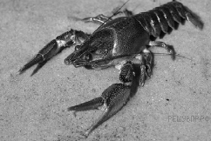
Светлана и Пётр собрали разных животных для живого уголка. Для каждого животного им необходимо составить «паспорт», соответствующий положению этого животного в общей классификации организмов. Помогите ребятам записать в таблицу слова из предложенного списка (или их цифровые обозначения) в такой последовательности, чтобы получился «паспорт» животного, изображённого на фотографии.
Список слов:
1) Многоклеточные
2) Речной рак обыкновенный
3) Ракообразные
4) Животные
В ответ впишите только цифры.

Царство | Подцарство | Класс | Вид

12. Задание 6.1
На каком материке обитает чёрный кайман?

13. Задание 6.2
В какой самой полноводной реке мира можно встретить чёрного каймана?

14. Задание 7.1
Прочитайте текст и выполните задания.
(1)Большая синица — самая крупная из синиц в нашей стране. (2)Оперение её довольно яркое: крылья и хвост голубовато-серые, брюшко жёлтое, а щёчки белые. (3)Синица устраивает гнёзда в дуплах либо глубоких расщелинах старых деревьев. (4)Кладку насиживает только самка, птенцы вылупляются из яиц через две недели. (5)Появившиеся птенцы очень прожорливы, поэтому их кормят оба родителя, подлетая с кормом к гнезду
до 400 раз в день. (6)Взрослые синицы питаются разнообразной пищей: помимо насекомых и пауков, они едят ягоды, семена, плоды, а также хлеб, крупы и сало, которыми их подкармливают люди.
В каких предложениях описываются признаки, на основе которых можно сделать вывод о том, что большая синица относится к группе птиц? Запишите номера выбранных предложений.

15. Задание 7.2
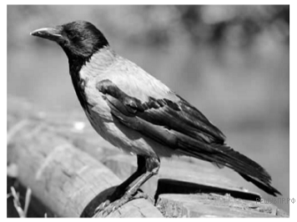
Сделайте описание серой вороны по следующему плану.
А) В сравнении с большой синицей ворона крупнее/мельче.
Б) Какова окраска оперения вороны?
В) Чем питается ворона?

16. Задание 8
Заполните пустые ячейки на схеме, выбрав слова и/или словосочетания из приведённого списка.
Степь, сосна, полярная сова, суслик, тундра, карликовая ива.

 |  | Природная зона
Растение |  | Природные условия  Продолжительная морозная  зима, короткое холодное лето,  сильные ветры в течение всего  года, многолетняя мерзлота |  | Животное

17. Задание 9 № 860
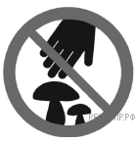
Как Вы думаете, какое правило устанавливается изображённым на рисунке знаком?
Напишите в ответе это правило и укажите место, где можно встретить такой знак.

18. Задание 10
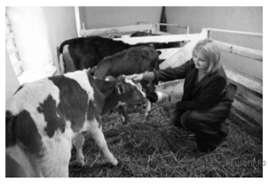
На фотографии изображена представитель одной из профессий, связанных с биологией. Определите эту профессию.

Напишите, какую работу выполняют люди этой профессии. Чем эта работа полезна обществу?

